**Муниципальное казённое общеобразовательное учреждение**

**« Рахатинская средняя общеобразовательная школа**

**имени Сахратулаева Башира Лабазановича»**

**Рассмотрено: Согласовано: Утверждено:**

**Руководитель ШМО Заместитель директора по УВР Директор МКОУ « Рахатинская СОШ»**

**_________________ _________________ ___________________**

**/Алиева П.А/ /Алиева П.А / / Магомедов А.И../**

**« » 2022г. « » 2022 г. « » 2022 г.**

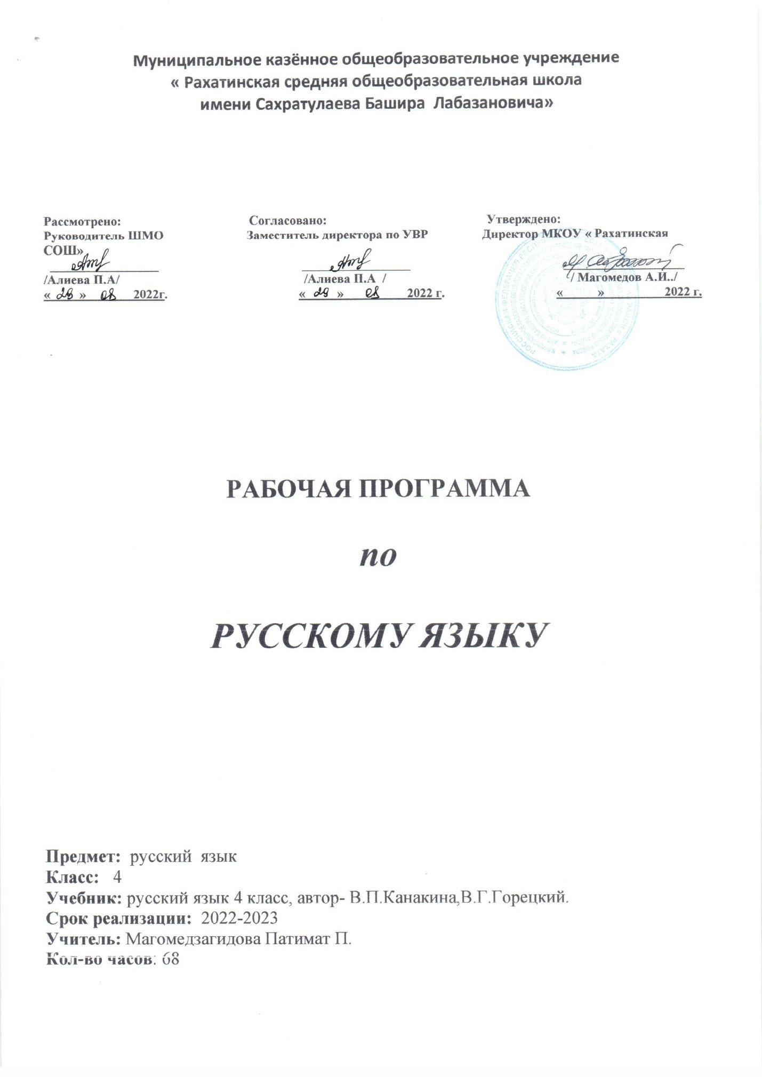

|  |  |  |  |  |
| --- | --- | --- | --- | --- |
| **№** | Тема урока | Часы | Дата проведения | |
| План | Факт |
|  | Наша речь и наш язык. Формулы вежливости. | 1 |  |  |
|  | Текст и его план | 1 |  |  |
|  | Предложение как единица речи | 1 |  |  |
|  | Виды предложений по цели высказывания и по интонации | 1 |  |  |
|  | Диалог. Обращение | 1 |  |  |
|  | Словосочетание | 1 |  |  |
|  | Однородные члены предложения (общее понятие) | 1 |  |  |
|  | Знаки препинания в предложениях с однородными членами | 1 |  |  |
|  | Знаки препинания в предложениях с однородными членами | 1 |  |  |
|  | Простые и сложные предложения. | 1 |  |  |
|  | Обучающее изложение | 1 |  |  |
|  | Многозначные слова. Прямое и переносное значения слов. Заимствованные слова. Устаревшие слова | 1 |  |  |
|  | Синонимы, антонимы, омонимы  Словарный диктант | 1 |  |  |
|  | Фразеологизмы. Обобщение знаний о лексических группах слов | 1 |  |  |
|  | Состав слова. | 1 |  |  |
|  | Состав слова. Распознавание значимых частей слова | 1 |  |  |
|  | Разделительные твёрдый и мягкий знаки | 1 |  |  |
|  | Части речи. Морфологические признаки частей речи | 1 |  |  |
|  | Имя числительное. Глагол | 1 |  |  |
|  | Наречие как часть речи | 1 |  |  |
|  | Правописание наречий | 1 |  |  |
|  | Сочинение-отзыв по картине В.М. Васнецова «Иван Царевич на Сером волке» | 1 |  |  |
|  | Три склонения имён существительных. 1‑е склонение. | 1 |  |  |
|  | Сочинение по картине А.А. Пластова «Первый снег» | 1 |  |  |
|  | 2‑е склонение имён существительных | 1 |  |  |
|  | 3‑е склонение имён существительных | 1 |  |  |
|  | Именительный и винительный падежи | 1 |  |  |
|  | Диагностическая работа за первое полугодие. | 1 |  |  |
|  | Склонение имён существительных во множественном числе | 1 |  |  |
|  | Именительный падеж имён существительных множественного числа | 1 |  |  |
|  | Родительный падеж имён существительных множественного числа | 1 |  |  |
|  | Дательный, творительный, предложный падежи имён существительных множественного числа | 1 |  |  |
|  | Обучающее изложение | 1 |  |  |
|  | Наши проекты | 1 |  |  |
|  | Имя прилагательное как часть речи | 1 |  |  |
|  | Род и число имён прилагательных | 1 |  |  |
|  | Склонение имён прилагательных | 1 |  |  |
|  | Упражнение в правописании окончаний имён прилагательных мужского и среднего рода | 1 |  |  |
|  | Склонение имён прилагательных женского рода | 1 |  |  |
|  | Именительный и винительный падежи имён прилагательных женского рода | 1 |  |  |
|  | Родительный, дательный, творительный и предложный падежи имён прилагательных женского рода | 1 |  |  |
|  | Винительный и творительный падежи имён прилагательных женского рода | 1 |  |  |
|  | Именительный и винительный падежи имён прилагательных множественного числа | 1 |  |  |
|  | Родительный и предложный падежи имён прилагательных множественного числа | 1 |  |  |
|  | Дательный и творительный падежи имён прилагательных множественного числа | 1 |  |  |
|  | Сочинение-отзыв по картине И.Э. Грабаря «Февральская лазурь» | **1** |  |  |
|  | Обобщение по теме «Имя прилагательное». Проверочный диктант. | 1 |  |  |
|  | Местоимение как часть речи. Личные местоимения. | 1 |  |  |
|  | Обобщение по теме «Местоимение» | 1 |  |  |
|  | Роль глагола в речи. Изменение глаголов по временам | 1 |  |  |
|  | Неопределённая форма глагола | 1 |  |  |
|  | Изменение глаголов по временам | 1 |  |  |
|  | Спряжение глаголов | 1 |  |  |
|  | Сочинение по картине И.И. Левитана «Весна Большая вода» | 1 |  |  |
|  | I и II спряжение глаголов настоящего времени | 1 |  |  |
|  | I и II спряжение глаголов будущего времени | 1 |  |  |
|  | Правописание безударных личных окончаний глаголов в настоящем и будущем времени | 1 |  |  |
|  | Контрольное списывание по теме «Правописание безударных личных окончаний глаголов в настоящем и будущем времени» | 1 |  |  |
|  | Возвратные глаголы.  Словарный диктант | 1 |  |  |
|  | Правописание -тся и -ться в возвратных глаголах | 1 |  |  |
|  | Правописание глаголов в прошедшем времени | 1 |  |  |
|  | Итоговая диагностическая работа за 2 полугодие | 1 |  |  |
|  | Повторение. Язык. Речь. Текст | 1 |  |  |
|  | Повторение. Состав слова | 1 |  |  |
|  | Контрольное изложение. | 1 |  |  |
|  | Повторение. Части речи | 1 |  |  |
|  | Повторение. Части речи | 1 |  |  |
|  | Закрепление изученного. | 1 |  |  |